2023.5．24 文責：小林
2023年度九州大学農学部同窓会東京支部総会・懇親会出席報告

- 日程：2023年5月24日（水）18：30～20：30 学士会館320号室
- 総会、懇親会式次第
- 総会 18：30~18：45
開会挨拶（前田辰郎支部長S52農芸化学科卒）
九大農学部同窓会代表挨拶（農学研究院長中尾実樹様S59水産学科卒）
2022年度活動報告（前田支部長）、会計監査報告（監事 神吉寛和H4卒）
2023年度役員選任
感想：司会、開会挨拶、活動報告、役員改選まで全て前田支部長が担当、スピ
ーデイーに総会が進んだ。
- 懇親会 18：50~20：30 司会：理事 小柳正博（H1年農芸化学科卒）
来賓紹介 法学部東京同窓会事務局長 小林健明
経済学部同窓会東京支部事務局長兼東京同窓会事務局長吉元利行
乾杯 メルシャン顧問 藤野勝久 （S52農芸化学科卒）
歓談 、新社会人紹介3名
閉会挨拶 （監事 寺田博幹S59年農学科卒）
- 参加した感想
- 総会は、15分で簡潔に実施された。代表来賓欠席のため支部長兼事務局長が、
全て一人で総会を運営していた。
- 支部長兼事務局長は2年持ち回り制をとっており次の支部長兼事務局長も決ま
っており選抜する必要もなく簡潔な仕組みで運用されている。
- 参加人数も多く若い世代が参加しており盛会となった。
構成は、S40年代卒6名、最高齢者はS47年卒
S50~63年卒24名
H1～30年卒42名全体の半分以上を占める
R1~３卒8名（学部卒はいなくてマスター卒のためR4,5いない）
- 役員体制 8学科ごとに各２名が選任されていて次期支部長、次期監事が決ま
っている。
- 全体感 各学科の役員（理事）16名が中心になって学科単位に周知して当日の
出席者を勧誘している様子で上手く機能している。
分野は、国家公務員（農水省）、民間（食品会社研究所、運送他）

写真掲載

１，前田辰郎支部長兼事務局長挨拶風景
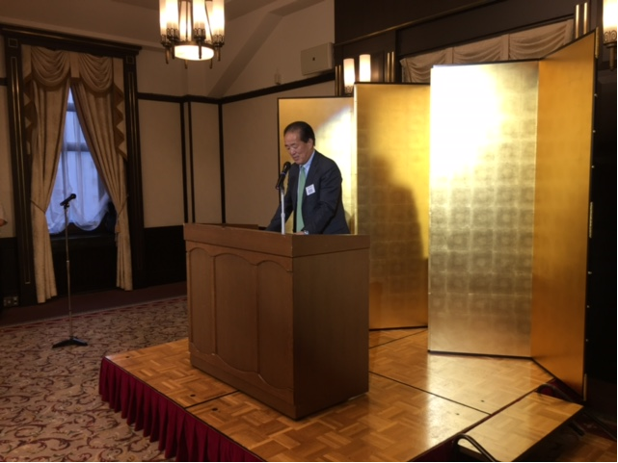

２，R５マスター卒（R3学部卒）3名と記念撮影
